為台灣加油打氣專欄(57)有機發光二極體

李家同

我們現在所使用的LED，它的光源是一個點光源，也就是說LED的體積是不大的。為什麼呢?理由很簡單，我們現在的LED是用一個積體電路造成的，所以它的體積當然是很小的。假如我們的LED可以是一個平面光源，就很有趣了，請看圖一，這是我國一種新的LED光所造成的燈，這種LED叫做OLED(Organic Light Emission Device)，中文是有機發光二極體。

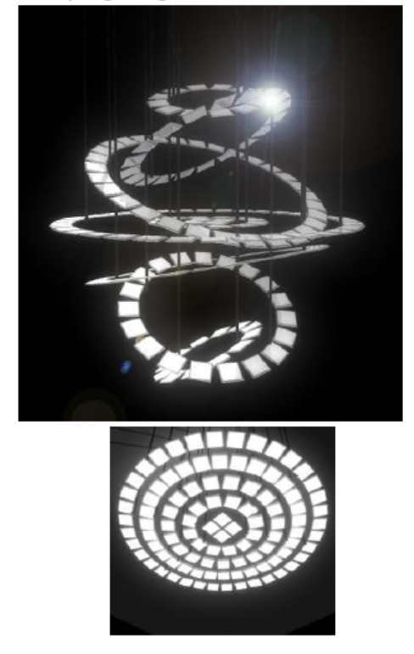
圖一

有機發光二極體的原理如圖二。

圖二

OLED當然會有正負兩極，中間有很多層，我只畫了發光層，每一層都是有機化合物，這裡的有機化合物是指碳和氫的化合物。我們的任務是要使左邊的正電荷往右移，右邊的負電荷往左移。它們在發光層相遇的話就會發光，當然，電荷的能量也會因為發光而減少一點，所以我們還是要有一個機制，使得電荷在發光以後又得到一些能量，可以繼續地移動。當然，發光層的先後也是要考慮的。

OLED的真正結構又是很複雜的，我當然沒有辦法講清楚結構的詳細情形，我只有說，我們要做出這個OLED是不容易的，至少要克服幾個困難:

- OLED的外部不能有任何的孔隙，我們必須要能夠阻隔水氣及氧，所以要在圖二的兩側塗上多層化合物，使得成品沒有任何些微的縫隙，否則這個OLED就沒有用了，因為空氣中總是帶有有水氣的。要形成這種高度密封的化合物，當然不是一件容易的事。

- 我們必須在OLED中加入有機半導體，這個有機半導體使得正電荷的流量和負電荷的流量幾乎相等的，而且它也能使正電荷和負電荷是在發光層相遇。如果它們不在發光層相遇，當然也就無光可發，那OLED的效率就不高了，而且壽命會變短。我們應該高興的是，台灣的工程師已經掌握住60%的有機半導體製造的技術。

- 製造這種OLED當然要懂得半導體的製造，可是如果我們的儀器和製程都是向外國買來的話，台灣出產的OLED就非常貴。所以我們的工程師並不是依賴外國技術的，我們有自己的製程。因為要有自己的製程，當然儀器也要是自己做的。目前製造OLED需要相當多的精密儀器，我們的工程師已經能夠設計並製造50%的儀器，這使我們的成本大為降低。

從以上看來，我們就可以得到以下的結論:

- 我們必須重視材料產業，材料科學如果不發達的話，其實什麼東西都做 不出來的。材料科學當然有很多種面向，這裡講到的其實和化學及化工有關。社會上很多人一提到化工，就只想到石化工業，這是不對的，我們也應該重視特用化學品的產業。日本向來在這方面是絕對地領先，我們國家一年到頭都要向他們購買這些特用化學品。

- 我們必須重視機械設計，機械設計是相當難的，而且也沒有什麼一定的原理，不能說我們知道我們要什麼，將我們的需求輸入一個軟體，這個機械就設計出來了。世界上沒有這種軟體，如何能夠設計那些巧奪天工的機械呢?這需要經驗。一個工程師機械看得越多，越會設計機械。只知道書本上的那些學問，是不可能成為厲害的機械工程師的。這有一點像我們要多讀詩詞，才寫得出詩來，當然我這裡講的是古詩。我因此希望我們的機械系學生多看機械，過去台大有一個農業機械系，現在不見了，我打賭，台大學生大概不會設計插秧機了。

